Atestarea Nr.1 la SBC Ulmanu Cristian IA-182

1. Pentru cuvîntul **“cap”** cu sens de: 1) parte a corpului 2) loc de onoare
2. Propozițiile ce vor fi analizate :

* Și-a pus peruca pe cap.
* Vasile stă așezat la cap de masă.

1. Ontologia creată va conţine conceptele necesare pentru detectarea sensului cuvîntului “cap” în propoziţiile date: “Vasile”, “perucă”, “masă”.

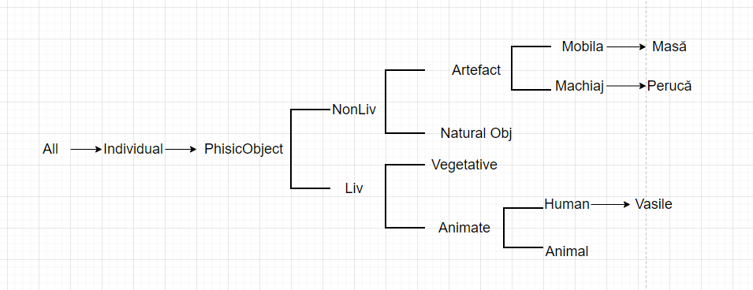

1. Restricţiile semantice pentru sensurile cvîntului ambiguu analizate:

sem_rest(sempus, At_loc):-

restriction(At_loc, parte_corp).

sem_rest(semsta, At_loc):-

restriction(At_loc, loc_de_onoare).